TUẦN 10: CHỦ ĐỀ 3: YÊU LAO ĐỘNG
Bài 3: YÊU LAO ĐỘNG
I. YÊU CẦU CẦN ĐẠT:
1.K iến thức kĩ năng:
- Nêu được một số biểu hiện của yêu lao động.
- Biết vì sao phải yêu lao động.
- Tích cực, tự giác tham gia hoạt động lao động phù hợp với khả năng của bản thân.
- Qúy trọng người yêu lao động, không đồng tình với những biểu hiện lười lao động
2. Năng lực.
- Năng lực tự chủ, tự học: Điều chỉnh hành vi, tìm hiểu và tham gia hoạt động lao động.
- Năng lực giải quyết vấn đề và sáng tạo: Biết giải quyết vấn đề sáng tạo trước những tình huống liên quan tới thái độ đối với lao động.
- Năng lực giao tiếp và hợp tác:
3. Phẩm chất.
- Phẩm chất nhân ái: Yêu mến, kính trọng, biết ơn người lao động.
- Phẩm chất chăm chỉ: Biết thể hiện tình yêu lao động qua thái độ, lời nói, việc làm cụ thể phù hợp với lứa tuổi.
- Phẩm chất trách nhiệm: Có ý thức trách nhiệm với lớp, tôn trọng tập thể.
II. ĐỒ DÙNG DẠY HỌC
- Kế hoạch bài dạy, bài giảng Power point.
- SGK và các thiết bị, học liệu phục vụ cho tiết dạy.
III. HOẠT ĐỘNG DẠY HỌC
Thứ ba ngày 7 tháng 11 năm 2023
Tiết 1
Hoạt động của giáo viên | Hoạt động của học sinh
1. Khởi động:
- Mục tiêu:
+ Tạo không khí vui vẻ, phấn khởi trước giờ học.
+ Thông qua khởi động, giáo viên dẫn dắt bài mới hấp dẫn để thu hút học sinh tập trung.
- Cách tiến hành:
- GV mời một vài học sinh chia sẻ, trải nghiệm:  + Kể những việc em đã làm được khi ở nhà, ở trường.  + khi làm những việc đó em cảm thấy như thế nào?  - GV nhận xét, tuyên dương và dẫn dắt vào bài mới. |  | - Một số HS chia sẻ và trả lời.  - HS chia sẻ những việc em đã làm khi ở nhà, ở trường..  - HS trả lời theo suy nghĩ.  - HS lắng nghe.
2. Hoạt động:
- Mục tiêu: Nêu được một số biểu hiện của yêu lao động.
- Cách tiến hành:
Hoạt động 1: Tìm hiểu một số biểu hiện của yêu lao động. (Làm việc cặp đôi)  - GV mời 1 HS đọc yêu cầu bài  - GV mời HS quan sát 4 bức tranh trong SGK và trả lời câu hỏi.  + Em hãy nêu những biểu hiện của yêu lao động qua những bức tranh đó.  + Hãy nêu thêm những biểu hiện của yêu lao động mà em biết.  - GV mời HS trả lời.  - GV mời cả lớp nhận xét, bổ sung.  - GV nhận xét, kết luận:  + Biểu hiện của yêu lao động qua các bức tranh: Chủ động, tự giác lao động ở trường, lớp; Vui vẻ, yêu thích lao động; Lao động tích cực có kết quả tốt; Chủ động tham gia lao động ở nơi mình sinh sống.  + Các biểu hiện khác của yêu lao động là tích cực, tự giác làm việc phù hợp với khả năng; chăm làm việc nhà, việc trường, thấy việc là làm ngay không trì hoãn.  - GV tiếp tục dùng kĩ thuật Tia chớp để HS trả lời nhanh câu hỏi: |  | - 1 HS đọc yêu cầu bài.  - HS quan sát tranh và trả lời câu hỏi.  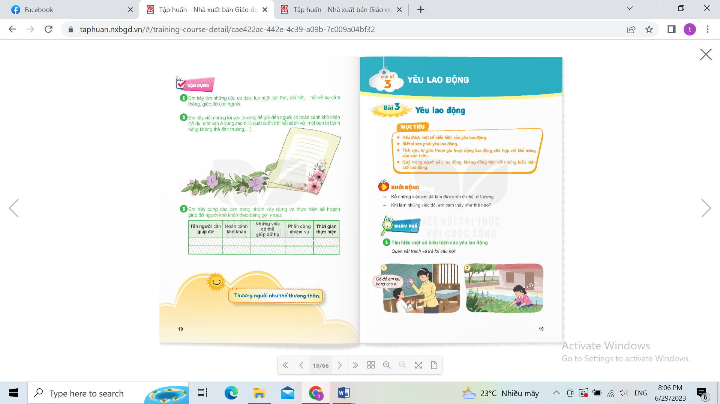  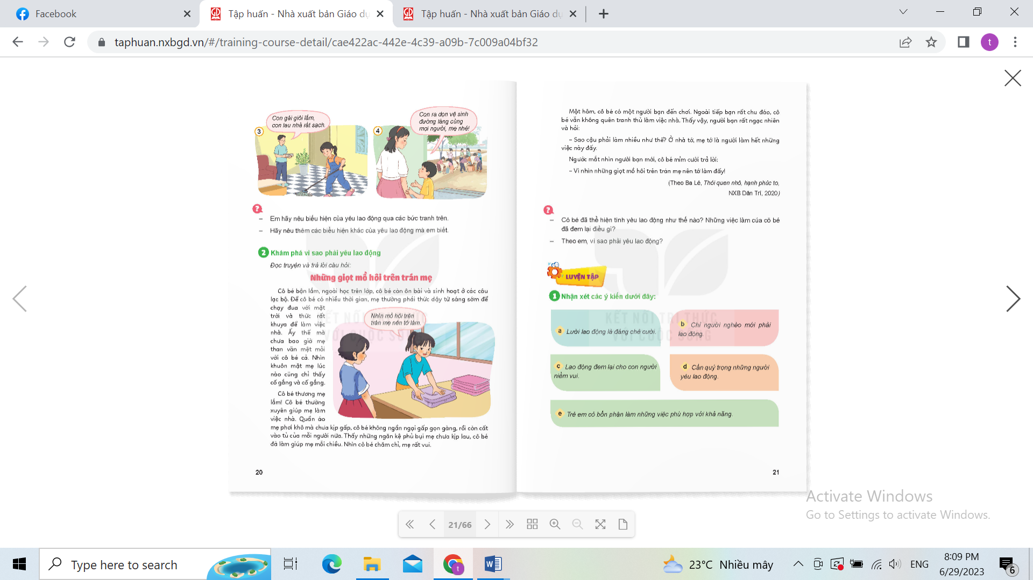HS thảo luận nhóm đôi: cùng quan sát tranh và trả lời câu hỏi.  - HS trả lời câu hỏi theo hiểu biết cảu mình  - Cả lớp nhận xét, bổ sung.  - HS lắng nghe, rút kinh nghiệm.
3. Luyện tập, thực hành.  Bài tập 1. Nhận xét ý kiến  - GV yêu cầu HS làm việc cặp đôi, thảo luận với bạn bên cạnh để xác định ý kiến mà các em đồng tình và giải thích vì sao em lại đồng tình, không đồng tình với ý kiến đó.  - GV mời một số HS phát biểu, các HS khác nhận xét, bổ sung.  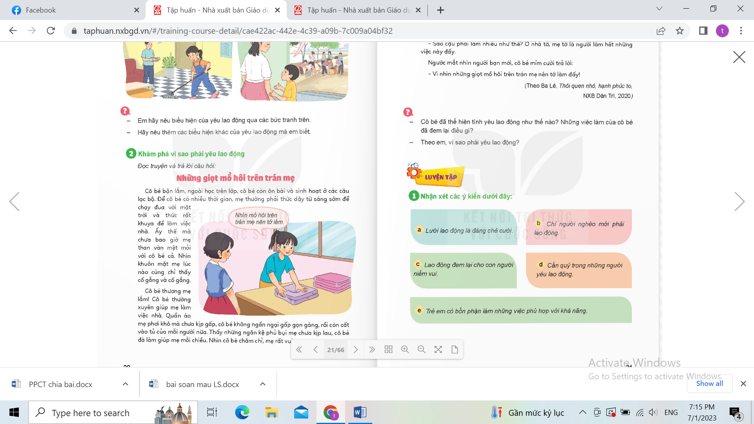  - GV nhận xét, tuyên dương. |  | - HS đọc các ý kiến trong SGK thảo luận với bạn để trả lời câu hỏi.  - HS phát biểu:  a. Đồng tình, vì nhờ có người lao động chúng ta mới có thể duy trì cuộc sống. Lười lao động là đáng chê cười.  b. Không đồng tình, vì dù chúng ta cần phải lao động không kể giàu nghèo.  c. Đồng tình, vì lao động đem đến cho con người nhiều niềm vui.  d. Đồng tình, vì cần phải biết ơn mọi người lao động, quý trọng những người lao động chân tay, yêu lao động.  e. Đồng tình, trẻ em làm những việc phù hợp với khả năng.  - HS lắng nghe rút kinh nghiệm
4. Vận dụng trải nghiệm.
- Mục tiêu:
+ Củng cố những kiến thức đã học trong tiết học để học sinh khắc sâu nội dung.
+ Vận dụng kiến thức đã học vào thực tiễn.
+ Tạo không khí vui vẻ, hào hứng, lưu luyến sau khi học sinh bài học.
- Cách tiến hành:
- GV tổ chức cho HS sưu tầm và kể cho bạn nghe về những tấm gương yêu lao động mà em biết. Em học tập được điều gì từ tấm gương đó.  - GV chọn một HS xung phong kể lại:  -GV nêu câu hỏi, liên hệ thực tế.  - GV nhận xét tiết học, tuyên dương HS học tích cực.  - GV nhận xét tiết học.  - Dặn dò về nhà. | - HS sưu tầm và kể lại cho bạn nghe theo yêu cầu của giáoviên.  - HS kể lại cho cả lớp cùng nghe..  - HS lắng nghe, rút kinh nghiệm.
IV. ĐIỀU CHỈNH SAU BÀI DẠY:
..............................................................................................................................
..............................................................................................................................
..............................................................................................................................
---------------------------------------------------

